Занятие
объединения «Основы авиамоделирования» 29.01.2022

Тема: Технология изготовления бумажного воздушного шара.

Как сделать бумажный воздушный шар
Для того чтобы разобраться, как сделать воздушный шар из бумаги, необходимо предварительно ознакомиться с разными вариантами готовых поделок, выбрать понравившийся из них. Затем следует просмотреть схему поэтапной сборки, видео-материал, подготовить все необходимое, и приступить к работе.

Необходимые материалы и инструменты
Для творческого процесса понадобятся инструменты и материалы:
- цветная бумага, картон;
- белая бумага или картон А4;
- карандаши, краски, фломастеры;
- ножницы, канцелярский нож;
- трафареты – для аппликации с вырезанием (для малышей);
- шарик надувной, салфетки, бумага для оклеивания (папье-маше);
- клей ПВА;
- нитки, тесемки, ленточки.
При изготовлении воздушного шара из бумаги в виде панно могут понадобиться рамки, подставки или веревочки для подвешивания.

Поэтапная сборка объемной поделки с корзиной
Очень популярный объемный воздушный шар из бумаги создают поэтапно:
- Шарик (надувной) накачивают воздухом до нужного размера, и завязывают ниткой.
- В нижней части шарика проводят фломастером границы (в виде круга) до которых будут оклеивать бумагой.
- Оклеивают шар равномерно со всех сторон, не заходя за нижние границы – в несколько слоев. Первые несколько слоев из бумажных салфеток, нижний слой кладут на шарик, а клей наносят уже на салфетку. Следующие слои (из произвольно рваной) плотной бумаги – офисной или газеты.
- Заготовке дают полностью просохнуть 5-6 часов.
- Вынимают шарик из заготовки, развязав на нем веревочку, и спустив воздух.
- Воздушный шар раскрашивают по желанию, или обклеивают цветной бумагой, материалом.
- Для имитации корзины рисуют самостоятельно или используют готовый трафарет развертки. Его переводят на картон и выстригают, затем склеивают. Для большей схожести с оригиналом заготовку можно оклеить жгутом, шерстяными нитками (в цвет корзинки), или просто разукрасить.
- По углам корзины продевают плотные тесемки, ленты, нити, затем фиксируют их на узелки с внутренней, нижней стороны шара. Регулируют нужную длину, и для прочности узелки фиксируют скотчем.
- Готовую работу можно украсить маленькими флажками, «мешочками-грузами», поместить в корзинку путешественника в виде зверька или человечка.
Если в верхней части закрепить ленточку, то воздушный шар можно будет подвешивать, например, в оконном проеме, на полке.
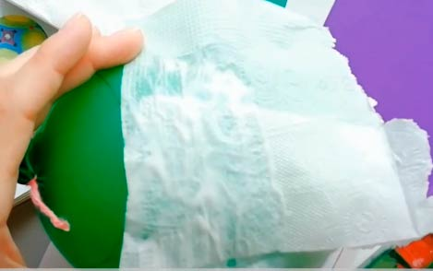
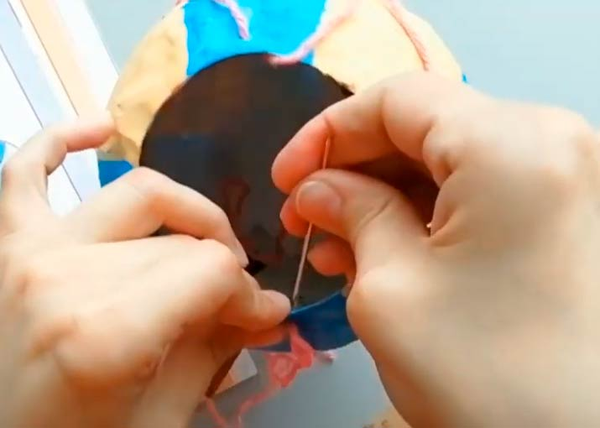
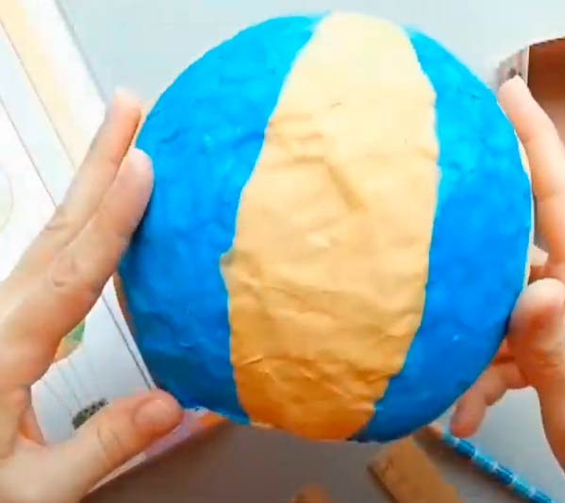

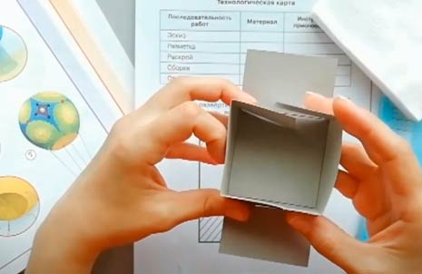

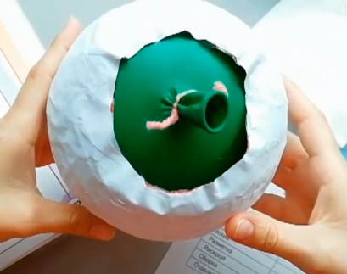

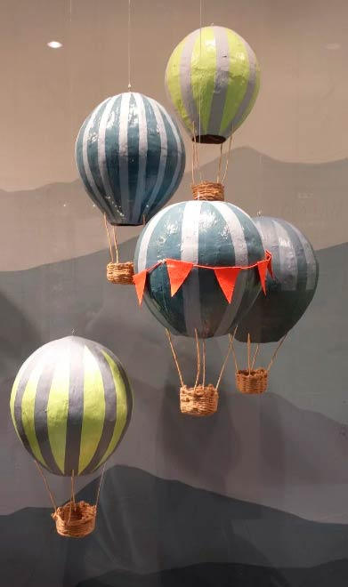
Электронная почта: cduttroslavl@mail.ru
Телефон для смс или whatsapp: +79156347856

